

LOG3500-Conception et programmation de site web I
(3 Crédits)

Travail # 1
Été 2026

Préparé par :

- Debertho Lentz BELLEGARDE

11/06/2026

Validation W3C du projet HTML/CSS
Lien hypertexte vers le dépôt GitHub
- Validation HTML
Dès ma première soumission au validateur du W3C, pour mon fichier “index.html” (validateur HTML), j’ai obtenu comme résultat :
- Aucune erreur détectée.
- Aucun avertissement détecté.
Message retourné par le validateur :
"Document checking completed. No errors or warnings to show."
- Validation CSS
Le fichier style.css a été soumis au validateur CSS du W3C.
Résultat obtenu :
- Aucune erreur détectée.
Message retourné par le validateur :
"Congratulations! No Error Found. This document validates as CSS level 3 + SVG."
- Conclusion
Après ma première validation des fichiers HTML et CSS, aucune erreur ni aucun avertissement n'ont été signalés par les outils de validation du W3C.
Par conséquent, aucune correction n'a été nécessaire avant la remise du projet.

Captures d'écran des résultats de validation

HTML
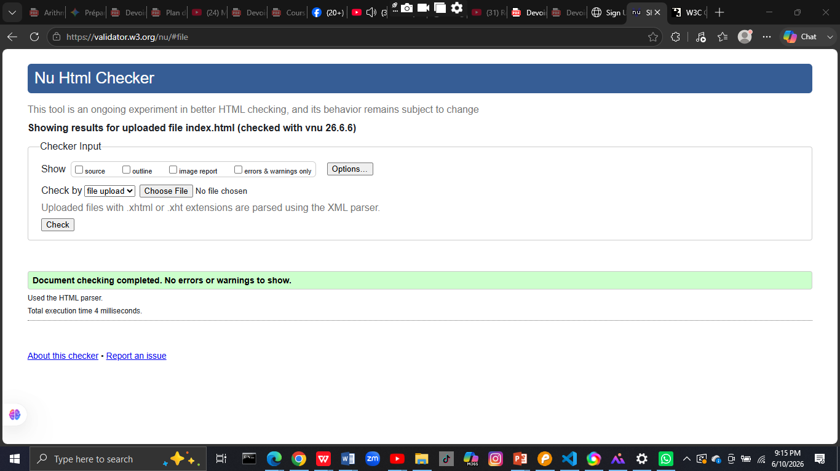

CSS
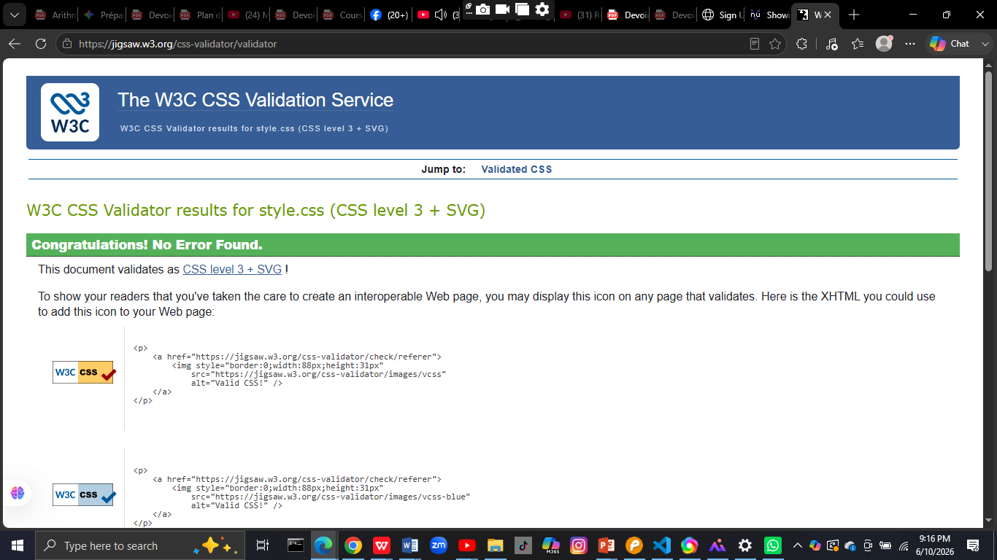

Preview

